AP REFERENCEMENT

Par Oliwer SKWERES

# 1/ Qu’est-ce que le référencement ?

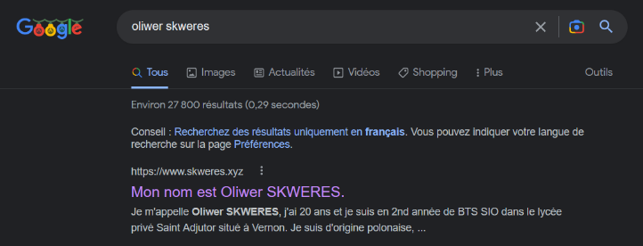Le référencement est un ensemble de méthodes permettant d’améliorer la visibilité des sites Internet dans les résultats des moteurs de recherche comme Google par exemple. Il est donc utile d’utiliser le référencement afin de mettre en avant notre site, que ce soit notre marque ou Portfolio, afin que l’internaute puisse trouver plus facilement le résultat de sa recherche.   
  
Il existe 2 types de référencements :

* Le référencement naturel, Search Engine Optimization, qui consiste à modifier le site Internet directement pour qu’il soit le plus haut possible dans les recherches.

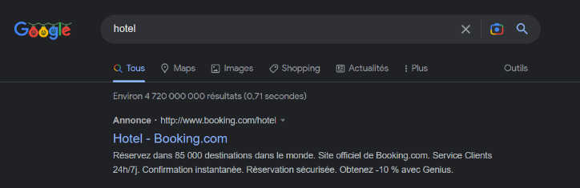

* Le référencement payant, Search Engine Advertising, qui consiste à acheter des places publicitaires qui sont toujours en haut de la page.

Nous pouvons aussi vérifier que notre site est bien indexé avec site :notresite.fr

Si un résultat est retourné, c’est que notre site est indexé dans les recherches Google. Dans le cas contraire, aucun résultat n’est retourné.

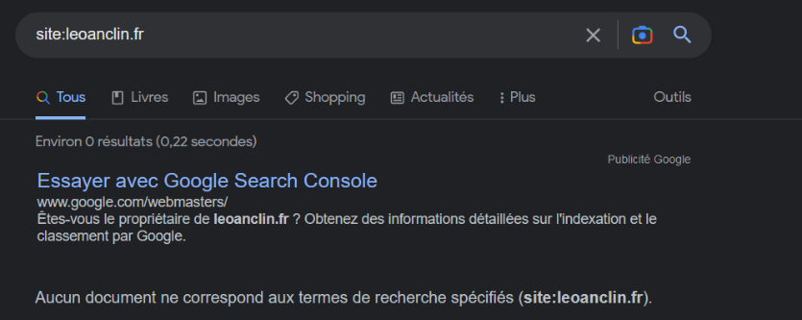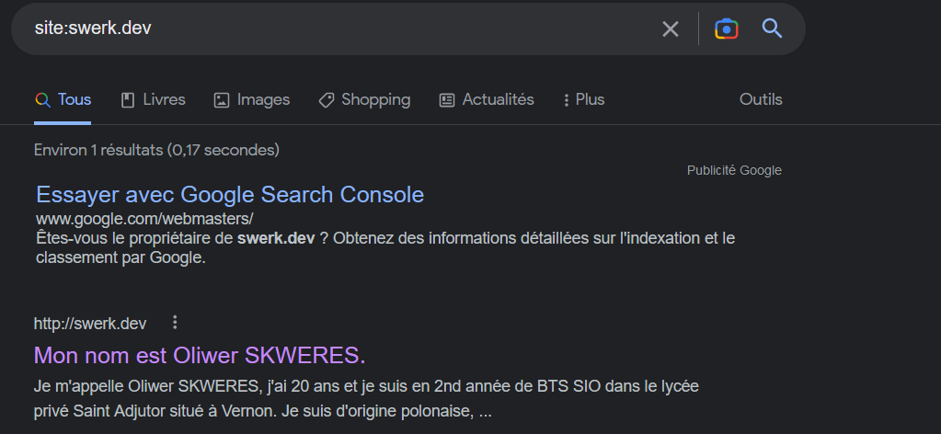

# 2/ Vérification de la position du site « swerk.dev »

Comme on peut le voir, mon site web est référencer sur Google et se trouve sur la première page de Google lorsqu’on recherche « Oliwer Skweres ».

Si le résultat se trouve dans les 2 premières pages, notre site est référencé sur Google. Sachant que j’ai fais mon référencement avant l’AP, mon site est déjà référencé sur Google. Cependant on peut voir que celui d’un de mes camarades de classe ne l’est pas encore.



# 3/ Améliorer le référencement de site

Afin de référencer mon site, j’ai utiliser plusieurs outils et méthodes.

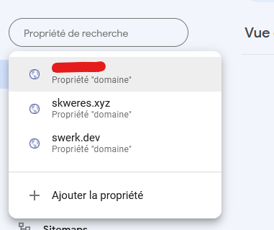  
Pour commencer, j’ai utilisé Google Search Console qui permet l’indéxation du site web sur le moteur de recherche Google. Il existe la même chez Bing ou Yandex pour l’indéxation sur ces moteurs de recherches.  
  
Le processus d’indéxation peut prendre quelques temps avant que le web crawler (robot d’indéxation) explore notre site web.  
Une fois ceci fait, notre site est disponible en ligne. Cependant ça ne suffit pas. Il y’a plusieurs choses à respecter pour mieux référencer notre site.

Par exemple, veillez que notre site soit un minimum webresponsive, sinon Google Search Console ne l’indéxera pas. On peut vérifier si le site rempli les conditions en allant sur ce [lien](https://search.google.com/test/mobile-friendly?hl=FR).

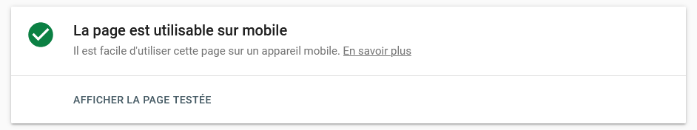

Ensuite, il faut optimiser nos balises. Il faut pas utiliser plusieurs balises h1 sur la même page et il faut avoir des alt dans nos balises <img>. Il faut aussi enchainer les balises titres. Par exemple ne pas faire enchainer h1 puis h3.  


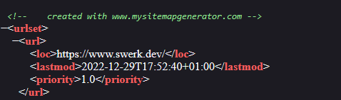J’ai aussi pu mettre en place un sitemap. Un sitemap c’est un fichier XML ou HTML qui permet aux moteurs de recherches de mieux comprendre la structure d’un site et son contenu. Il améliore le référencement de notre siteweb et il peut être crée facilement.

J’ai aussi pu utiliser des outils comme « Ahrefs » ou « Validator.w3 » qui permettent vérifier ce qui va et ne va pas sur notre page web.

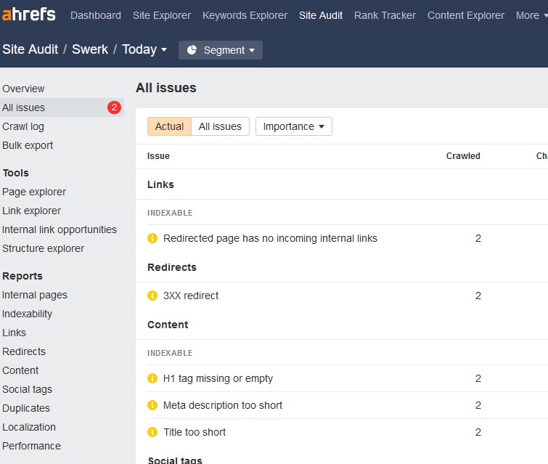

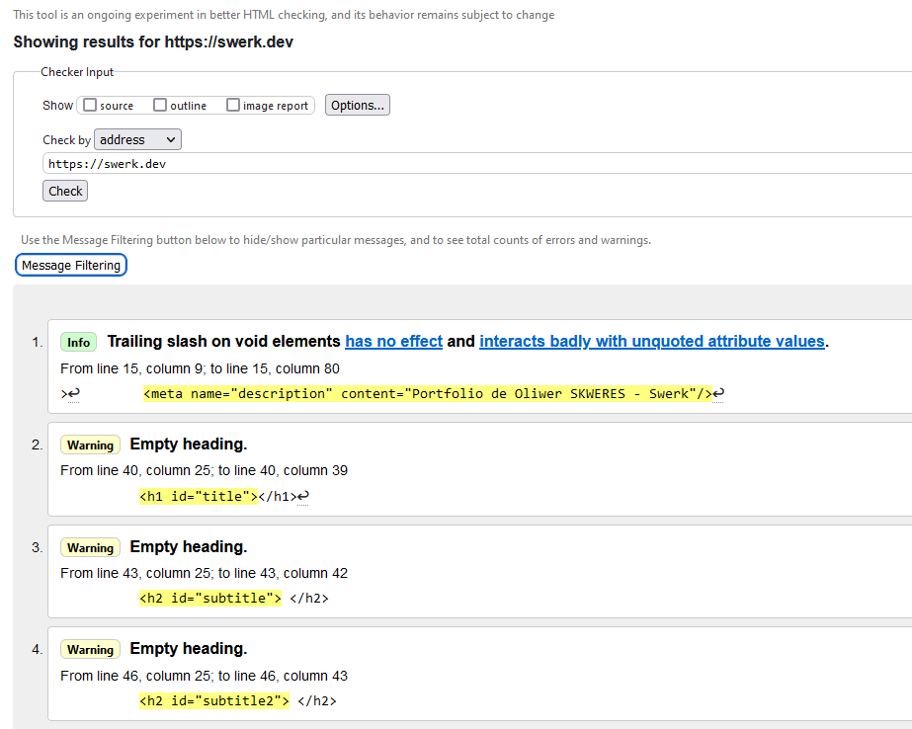

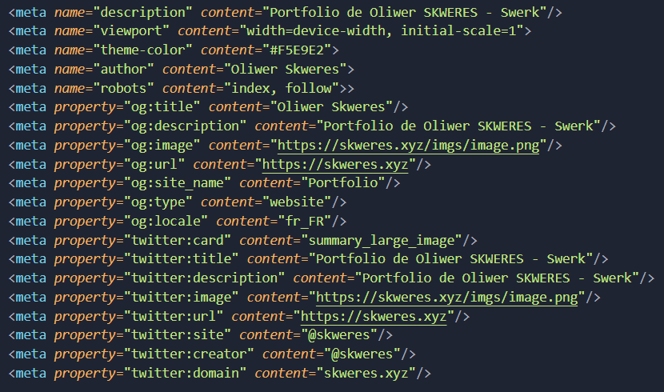Ces 2 sitewebs permettent d’améliorer le référencement de nos pages.  
  
La dernière chose que j’ai pu faire pour améliorer mon référencement c’est utiliser des balises meta dans mon code. Les balises meta, abréviation pour métadonnées, sont des balises placés dans l’entête d’un site et ne sont donc pas visible sur la page directement. En revanche, elle donnent des informations sur la page pour les moteurs de recherche, comme son contenu par exemple.

Les balises meta permettent aussi de modifier la manière dont va s’afficer une page.   
Exemple :

  
Sans balises META :   
  
  
Avec balises META :

Sur Twitter sans balises META :



Sur Twitter avec balises META :

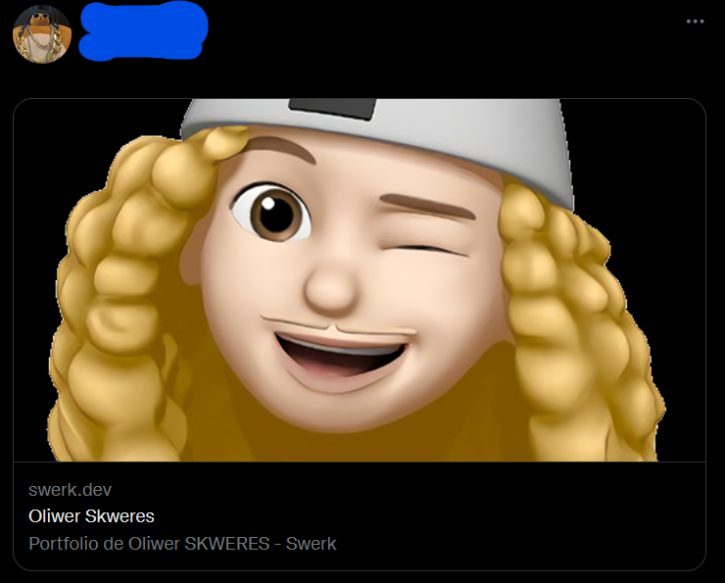

Cependant, je n’ai pas pu mettre en place toutes les méthodes de référencement.

Les backlinks permettent d’améliorer le référencement du site. Les backlinks sont des liens sur d’autres sitent qui dirigent vers le votre. Il est très important d’avoir des backlinks car ça montre au navigateur que le site est considéré comme fiable par beaucoup de monde, cependant avoir des backlinks demande beaucoup d’effort et de temps ainsi que des sites de qualités.

Je n’ai pas pu non plus aborder les méthodes payantes pour référencer mon site, bien qu’il en existe.

# 4/ Résultat et conclusion

On a donc pu voir dès le début que le site était référencé. Maintenant, je peux utiliser d’autres méthodes pour améliorer mon référencement que je n’ai pas pu mettre en place. Il faut savoir que le référencement ne se fait pas en quelques minutes. C’est un processus qui peut durer très longtemps pour pouvoir se retrouver sur la première page.

J’ai pu, grâce à cette AP, apprendre à référencer un site sur les moteurs de recherche. Je pense que ce sera très utile pour le futur de savoir référencer un site pour un potentiel client. J’ai aussi pu améliorer un peu mon référencement, notamment avec les balises meta et le w3validator qui m’affichait une tonne d’erreur, il en affiche encore mais beaucoup moins qu’avant. J’ai aussi pu ajouter le sitemap. J’ai trouvé ce travail assez amusant à faire.

